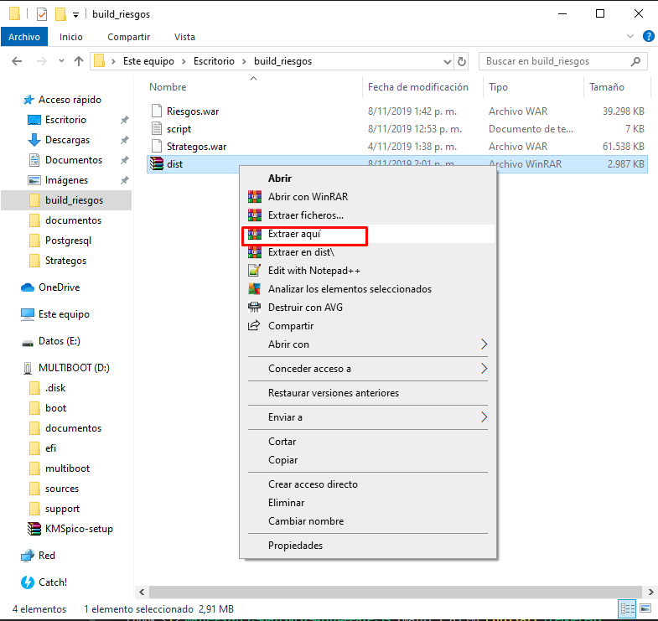

Entrar en la carpeta dist y arriba en la barra de navegación ejecutar el comando CMD

Lita 0402184593

Mariana 0412948901

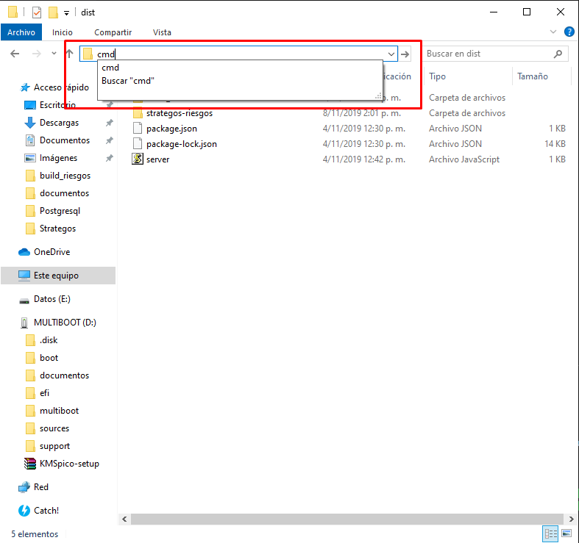

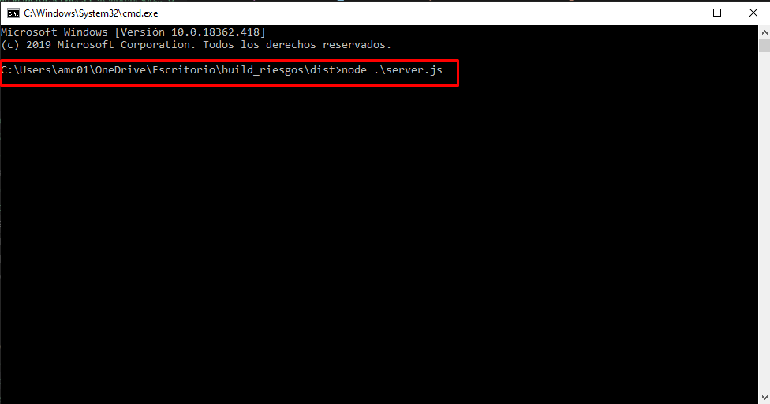

Ejecutar el comando node .\server.js al ejecutar presentara un mensaje de ejecución del front end de Angular

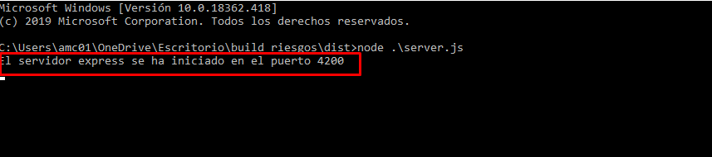

Ir a la dirección localhost:4200 en el navegador

<http://localhost:4200/>

La carpeta dist no debe ser eliminada, pues cada vez que se requiera la ejecución del frontend se deben realizar los pasos anteriores.